Četvrtak
Sat 1= PERP
Što je to na slici? Zaokruži točan odgovor.
a) planet Zemlja
b) mjesec

a) jabuka
b) kruška
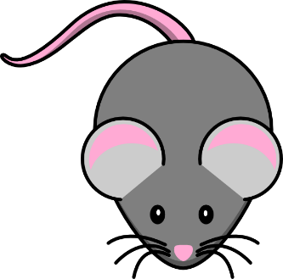
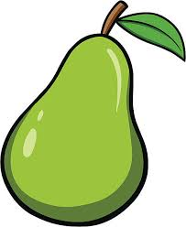
a) miš
b) lav
a) oblak
b) sunce

Sat 2= PERP
Izračunaj pomoću prstića.

2+2=
5+2=
1+3=
4+2=
1+2=

Sat 3= Matematika
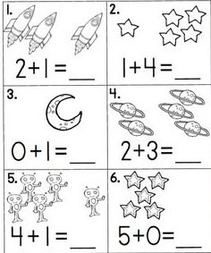
Zbroji pomoću prstića

Sat 4= Priroda i društvo
Prouči tekst o Danu planeta Zemlje i uključi se u neke od načina pomoći Planetu.
DAN PLANETA ZEMLJE

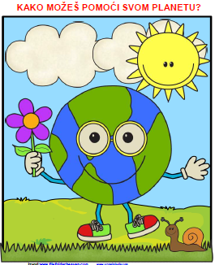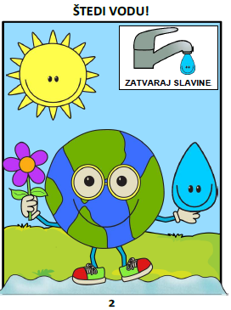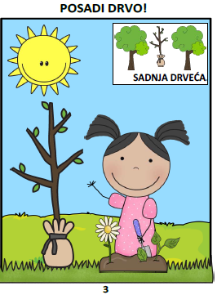
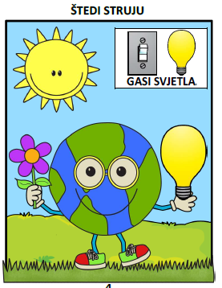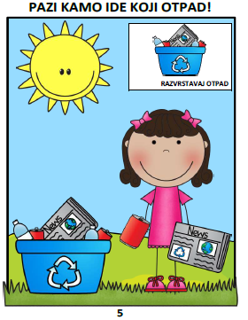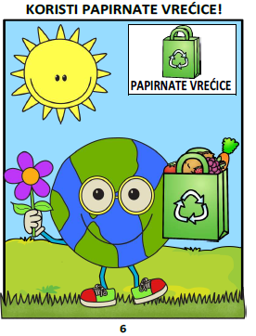
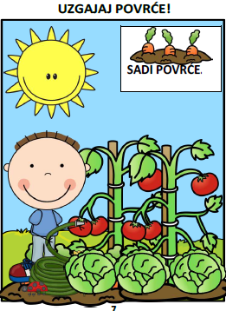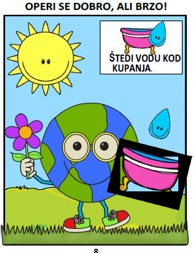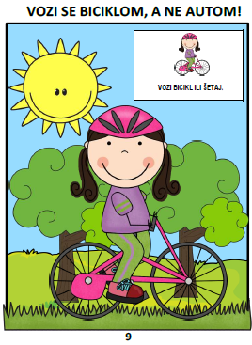
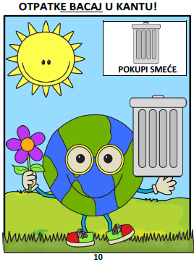

Sat 5= Tjelesna i zdravstvena kultura
Danas izvodiš hodanje na različite načine. Najprije hodaj poput ptice i širi ruke poput ptičjih krila. Zatim hodaj poput mede na sve četiri noge. Nakon toga skači poput žabe, najbrže što možeš.

